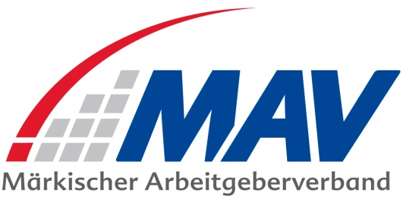

Presse-Information

An die Redaktionen
im Verbandsgebiet

Ausbildungsstart bei der Ausbildungsgesellschaft
Mittel-Lenne

Iserlohn, den 3. September 2019

220 junge Menschen haben am Montag, 2. September, ihre überbetriebliche Ausbildung durch die Ausbildungsgesellschaft mbH Mittel-Lenne begonnen. Getragen wird die Ausbildungseinrichtung vom Märkischen Arbeitgeberverband.

130 junge Menschen starteten am Standort Iserlohn Letmathe, 90 in Plettenberg. Die neuen Azubis sind von rund 160 Unternehmen der Region entsandt worden. Hinzu kommen noch 65 Teilnehmer an Umschulungs- und Qualifizierungsmaßnahmen.

Die Ausbildungsgesellschaft bereitet die jungen Leute u.a. in den insgesamt zwölf Kernberufen der M+E-Industrie auf das Berufsleben vor:
- Elektroniker/-in
- Industrieelektriker/-in
- Mechatroniker/-in
- Fachkraft für Metalltechnik
- Gießereimechaniker/-in
- Industriemechaniker/-in
- Maschinen- und Anlagenführer/-in
- Techn. Produktdesigner/-in
- Verfahrenstechnologe/-in
- Werkstoffprüfer/-in
- Werkzeugmechaniker/-in
- Zerspanungsmechaniker/-in

Andreas Weber, Geschäftsführer der Ausbildungsgesellschaft, konnte bei der Begrüßung der Auszubildenden auf einen äußerst modernen Maschinenpark verweisen: „Das Investitionspaket von 2018 ist für die berufliche Erstausbildung voll im Einsatz. Und das nächste Paket ist bereits geschnürt.“ Zum hohen Niveau der Ausbildungsgesellschaft gehörten aber auch „sehr gut qualifizierte Ausbilder“.

Özgür Gökce, Geschäftsführer des Märkischen Arbeitgeberverbandes, begrüßt die ungebrochene Nachfrage nach Ausbildung durch die Ausbildungsgesellschaft: „Jeder Auszubildende ist ein Baustein für die Zukunftssicherung der heimischen Industrie“, sagt er. „Der Kampf gegen den Fachkräftemangel ist eines der wichtigsten Ziele unseres Verbandes.“
_________________
Foto 1: Vor der C&C-Maschine am Plettenberger Standort: Geschäftsführer der Ausbildungsgesellschaft Mittel-Lenne Andreas Weber (l.) und MAV-Geschäftsführer Özgür Gökce (r.) mit den Azubis Julian Nickel, Niklas Juntz und Vivian Cervellino (v.r.).
Foto 2: Die neuen Azubis am Standort Plettenberg. (Fotos: Cédric Nougrigat)
Foto 3: Die neuen Auszubildenden am Standort Letmathe. 1. Reihe, 2.v.l.: Andreas Weber, Geschäftsführer der Ausbildungsgesellschaft Mittel-Lenne. Ganz links: Dr. Andreas Weber, Leiter Öffentlichkeitsarbeit & Bildung des Märkischen Arbeitgeberverbandes. (Foto: Hildegard Goor-Schotten)

Kontakt:

Dr. Andreas Weber
Leiter Öffentlichkeitsarbeit & Bildung
Märkischer Arbeitgeberverband e.V.
Tel.-Nr.: 02371/8291-70
Email: weber@mav-net.de
www.mav-net.de

